contos africanos

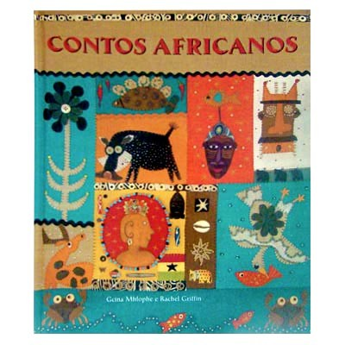QUESTÃO 1

Se tivesse de mudar o título da história, qual seria a sua sugestão?

1. O milagre
2. A saga de Makhosi
3. Morte e sacrifício
4. Castigo e salvação
5. Vaidade e tristeza

Por quê?

Questão 2

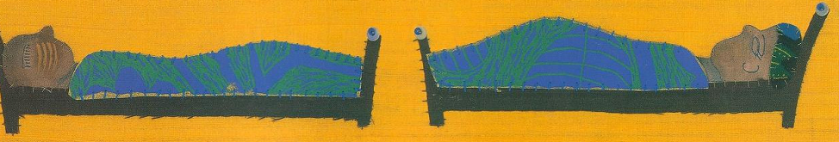Escreva um trecho da história que se refere à ilustração a seguir.

QUESTÃO 3

Sublinhe, no texto, com cores diferentes, as palavras que se referem às características dos personagens. Preencha o quadro que segue para apresentar tais características.

 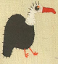 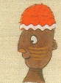

|  |  |
| --- | --- |
| **Personagem** | **Características** |
| Pais |  |
| Makhosi |  |
| Touro Branco |  |
| Vovó |  |
| Mulher em prantos |  |
| Anão |  |
| Homem rico |  |
| Tio |  |

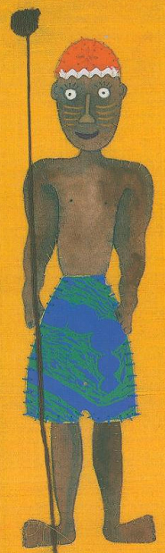

QUESTÃO 4

Makhosi sentiu-se seguro e aliviado ao chegar à casa do tio porque:

(A) o espírito do touro branco estava com ele.

(B) estava com saudades do tio que não via há muito tempo.

(C) as notícias que trazia ao tio não eram boas e o tio resolveria tudo.

(D) os pais do menino estavam doentes.

Explique a sua escolha.

QUESTÃO 5

Com sua próprias palavras, escreva um diálogo entre Makhosi e o búfalo em que se reflita o problema que eles estão discutindo.

desafio

Recorte e cole. Organize as imagens e coloque-as na sequência correta.















